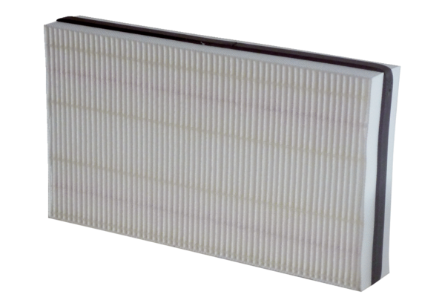Náhradní filtr WSF 170Obsah dodávky: 1 kusSortiment: K
Typové číslo: 0093.0271Výrobce: MAICO

